BÁO CÁO ĐỒ ÁN CUỐI KHOÁ
Môn lập trình web

WEBSITE NHÀ HÀNG NHẬT
SAKURA TEI · さくら亭
おいしい料理と、静かな時間を。 — Món ngon và một khoảng lặng
Sinh viên thực hiện: | Vương Quang Tuấn
Lớp: | ……………………………………
Giảng viên hướng dẫn: | ……………………………………
Mã nguồn (Public): | github.com/jasonvuong20032/Web-Japanese-restaurant-app
Website đã deploy: | web-japanese-restaurant-app.pages.dev
Website dự phòng: | sakura-api-dro3.onrender.com
Ngày nộp: | 17/10/2026
TP. Hồ Chí Minh, tháng 10 năm 2026

MỤC LỤC
1. Giới thiệu dự án 4
1.1 Lĩnh vực 4
1.2 Thương hiệu 4
1.3 Logo 5
1.4 Đối tượng người dùng 6
1.5 Công nghệ 6
1.6 Quy mô 6
1.7 Kiến trúc tổng quan 7
2. Các trang trong dự án 8
2.1 Danh sách trang 8
2.2 Trang Chủ 8
2.3 Về Chúng Tôi 9
2.4 Chi tiết món ăn 11
2.5 Các trang còn lại 13
2.6 Liên kết giữa các trang 15
3. Các chức năng và cơ sở dữ liệu 16
3.1 Danh sách chức năng 16
3.2 Các chức năng chỉnh sửa database 17
3.3 Cơ sở dữ liệu 20
3.4 Quy tắc nghiệp vụ chính 21
3.5 API 21
4. Các file .md và chức năng của từng file 23
4.1 Danh sách 23
4.2 PRD.md và DESIGN.md có tác dụng gì? 23
5. Thứ tự các prompt và kết quả 25
5.1 Tổng quan 25
5.2 Chi tiết từng prompt 25
5.3 Rút kinh nghiệm khi làm việc với AI 29
6. Triển khai (deploy) và kiểm thử 30
6.1 Địa chỉ 30
6.2 Cách triển khai 30
6.3 Kết quả kiểm thử 30
7. Đối chiếu tiêu chí chấm 32
7.1 Tiêu chí cộng điểm 32
7.2 Tiêu chí trừ điểm 32
8. Hạn chế và hướng phát triển 33
Phụ lục A. Chạy dự án ở máy 34
Phụ lục B. Thông tin nộp bài 35

1. Giới thiệu dự án
Đường dẫn để xem đồ án (bấm vào để mở):
Nội dung | Đường dẫn
Website đã deploy (Cloudflare Pages) | https://web-japanese-restaurant-app.pages.dev
Website dự phòng (Render) | https://sakura-api-dro3.onrender.com
Mã nguồn trên GitHub (Public) | https://github.com/jasonvuong20032/Web-Japanese-restaurant-app
Báo cáo trên GitHub | https://github.com/jasonvuong20032/Web-Japanese-restaurant-app/blob/main/docs/BAO-CAO.md
Lần mở website đầu tiên có thể phải chờ khoảng 50 giây vì API trên Render gói Free tự ngủ khi không có ai truy cập. Chờ một phút rồi tải lại trang là chạy bình thường.

1.1 Lĩnh vực
Ẩm thực / F&B. Đồ án xây dựng website cho một nhà hàng Nhật Bản tại TP. Hồ Chí Minh, phục vụ ba nhu cầu chính của khách hàng:
- Xem thực đơn — 250 món chia 12 nhóm, lọc và tìm kiếm được, mỗi món có trang chi tiết riêng.
- Đặt món giao tận nơi — bỏ món vào giỏ, điền địa chỉ, nhận mã đơn để tra cứu; tự huỷ được khi bếp chưa bắt đầu làm.
- Đặt bàn tại quán — chọn ngày, xem khung giờ còn chỗ, giữ chỗ và nhận mã đặt bàn; đổi lịch hoặc huỷ được trước giờ hẹn.
Ngoài ra website có chuyên mục "Câu chuyện ẩm thực" (bài viết về văn hoá, nguyên liệu, hậu trường bếp) và trang giới thiệu có bản đồ Google Maps chỉ đường tới quán.

1.2 Thương hiệu
Sakura Tei là thương hiệu hư cấu, được tạo riêng cho đồ án.
Thuộc tính | Nội dung
Tên | Sakura (桜 — hoa anh đào) + Tei (亭 — quán, đình nhỏ) → "Quán hoa anh đào"
Tên tiếng Nhật | さくら亭
Khẩu hiệu | おいしい料理と、静かな時間を。 — Món ngon và một khoảng lặng
Phong cách nấu | Washoku: ít gia vị, tôn vị nguyên liệu, làm kỹ từng khâu nhỏ
Câu chuyện | 2016 mở quầy tám ghế ở hẻm Lê Thánh Tôn → 2019 tự ninh nước dùng tonkotsu 18 tiếng → 2022 chuyển về 128 Lê Lợi, 120 chỗ, bếp mở → 2026 thực đơn 250 món
Liên hệ (hư cấu) | 128 Lê Lợi, P. Bến Thành, Quận 1 · Hotline 1900 6868 · xinchao@sakuratei.vn
Giờ mở cửa | 11:00 – 22:00 mỗi ngày, nhận đặt bàn tới 21:00

Toàn bộ thông tin trên được khai báo một lần trong frontend/src/lib/brand.ts; Header, Footer, trang giới thiệu, trang đặt bàn đều đọc từ đó nên không có chỗ nào ghi lệch.

1.3 Logo
Vì là thương hiệu hư cấu, logo được thiết kế trước rồi dùng đúng một file duy nhất ở mọi nơi trên website, đáp ứng yêu cầu của đề bài với thương hiệu hư cấu.
Hình 1. Logo Sakura Tei — file gốc frontend/public/sakura.svg (vector SVG)
Thành phần | Mô tả
Biểu tượng | Bông anh đào năm cánh, cánh màu hồng anh đào #E2899A, nhị tròn màu son đỏ #C6402F (màu chủ đạo của thương hiệu)
Chữ (wordmark) | Sakura Tei — font Be Vietnam Pro; dòng phụ さくら亭 — font Noto Serif JP, giãn chữ rộng
File gốc | frontend/public/sakura.svg — vector SVG 64×64, phóng to không vỡ
Ý nghĩa | Hoa anh đào là biểu tượng quen thuộc nhất của Nhật Bản; nhị đỏ son lấy từ màu cổng torii và con dấu hanko

Logo xuất hiện ở ba vị trí, đều dùng chung một file:
Vị trí | Mã nguồn | Kích thước
Biểu tượng tab trình duyệt (favicon) | frontend/index.html | 16–32px
Header — góc trái mọi trang, bấm vào về Trang chủ | BrandLogo.tsx cỡ md | 32px + chữ
Footer — cuối mọi trang | BrandLogo.tsx cỡ lg | 36px + chữ

Header và Footer cùng dùng component BrandLogo, nên logo chỉ được vẽ ở một chỗ trong mã nguồn. Quy tắc dùng logo (vùng an toàn, kích thước tối thiểu, các cách dùng sai) nằm trong tài liệu docs/DESIGN.md, mục 2.

1.4 Đối tượng người dùng
Nhóm khách | Nhu cầu | Chức năng phục vụ
Dân văn phòng đặt cơm trưa | Đặt nhanh trên điện thoại, biết trước tổng tiền | Thực đơn có lọc, giỏ hàng, đặt món, huỷ đơn
Nhóm bạn / gia đình đi ăn tối | Biết giờ nào còn chỗ, giữ chỗ trước, đổi giờ khi kế hoạch thay đổi | Đặt bàn, đổi lịch, huỷ bàn
Người thích văn hoá Nhật | Tìm hiểu món, đọc về ẩm thực | Trang chi tiết món, bài viết

1.5 Công nghệ
Lớp | Công nghệ
Frontend | React 19, TypeScript, Vite 8, Tailwind CSS v4, React Router 7
Backend | ASP.NET Core 9 Minimal API, Swagger
Database | SQLite qua Entity Framework Core 9: thực đơn, bài viết, đơn hàng, đặt bàn. Giỏ hàng lưu localStorage của trình duyệt
Triển khai | Cloudflare Pages + Pages Function (proxy /api) · Render
Công cụ | VS Code, Claude Code (trợ lý lập trình AI), Git/GitHub

1.6 Quy mô
Chỉ số | Giá trị
Số món | 250 món, 12 nhóm
Ảnh món | 1–3 ảnh riêng cho mỗi món (Wikimedia Commons, có ghi công tác giả và giấy phép)
Bài viết | 6 bài, 5 chuyên mục
Database | 6 bảng: Categories, Dishes, Posts, Orders, OrderLines, Reservations
Số trang | 11 trang (13 đường dẫn) + ngăn kéo giỏ hàng
Số endpoint API | 17 + /health — trong đó 5 endpoint ghi dữ liệu
Mã nguồn | Khoảng 10.000 dòng C# và TypeScript

1.7 Kiến trúc tổng quan
Trình duyệt chỉ nói chuyện với một domain (Cloudflare); mọi request /api/* được một Pages Function chuyển tiếp sang API trên Render, nên không phải cấu hình CORS.
Trình duyệt  React SPA, giỏ hàng localStorage | → | Cloudflare Pages  file tĩnh của website | → | Pages Function  chuyển tiếp /api/* | → | Render  ASP.NET Core 9 API | → | SQLite  App_Data/sakuratei.db

Backend chia lớp rõ ràng: Endpoints (khai báo route, đổi kết quả sang mã HTTP) → Services (nghiệp vụ: lọc, tính tiền, kiểm tra chỗ trống) → Data (SakuraDbContext, cấu hình từng bảng, dữ liệu mẫu). Endpoint không chứa nghiệp vụ, Service không biết gì về HTTP.

2. Các trang trong dự án

2.1 Danh sách trang
# | Trang | Đường dẫn | Ghi chú
1 | Trang Chủ (Home) | / | Trang bắt buộc
2 | Về Chúng Tôi (About Us) | /ve-chung-toi | Trang bắt buộc — có bản đồ Google Maps
3 | Chi tiết món ăn (Detail) | /mon-an/:slug | Trang bắt buộc — 250 trang, mỗi món một URL
4 | Thực đơn | /thuc-don | Lọc, tìm, phân trang
5 | Đặt món | /dat-mon | Form giao hàng + tóm tắt giỏ
6 | Đặt bàn | /dat-ban | Chọn ngày → khung giờ → thông tin
7 | Quản lý lượt đặt bàn | /dat-ban/:code  /dat-ban/:code/doi-lich | Xem, đổi lịch, huỷ
8 | Tra cứu | /tra-cuu, /tra-cuu/:code | Nhập mã đơn hoặc mã đặt bàn; trang đơn có nút huỷ đơn
9 | Câu chuyện ẩm thực | /cau-chuyen | Danh sách bài, lọc chuyên mục
10 | Chi tiết bài viết | /cau-chuyen/:slug | Trang đọc bài
11 | Không tìm thấy (404) | mọi đường dẫn khác | Có nút quay về
— | Giỏ hàng | (ngăn kéo bên phải) | Mở được trên mọi trang

2.2 Trang Chủ
Mục đích: giới thiệu thương hiệu trong vài giây đầu và dẫn khách tới thực đơn hoặc đặt bàn.
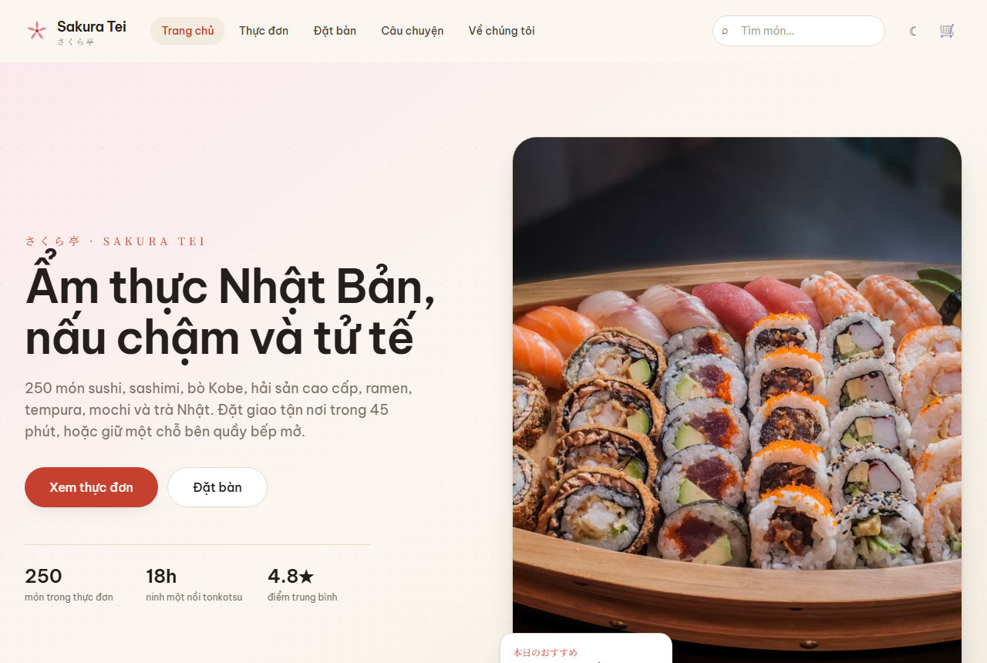
Hình 2. Trang Chủ — phần mở đầu (hero) với hai nút Xem thực đơn và Đặt bàn
Thứ tự | Khối | Nội dung | Dẫn tới
1 | Hero | Tên thương hiệu, câu giới thiệu, ba con số (250 món · 18h ninh nước dùng · 4.8★) | Xem thực đơn, Đặt bàn
2 | Bốn điều không đổi | Bốn cam kết về cách nấu | —
3 | Mười hai nhóm món | 12 thẻ nhóm kèm số món, lấy từ database | /thuc-don?category=…
4 | Món quán gợi ý | 8 món nổi bật, có nút thêm nhanh vào giỏ | /mon-an/:slug
5 | Dải đặt bàn | Lời mời đặt bàn, nút gọi hotline | /dat-ban
6 | Câu chuyện ẩm thực | 3 bài viết mới nhất | /cau-chuyen/:slug

2.3 Về Chúng Tôi
Mục đích: kể câu chuyện thương hiệu, cung cấp thông tin liên hệ và chỉ đường tới quán.
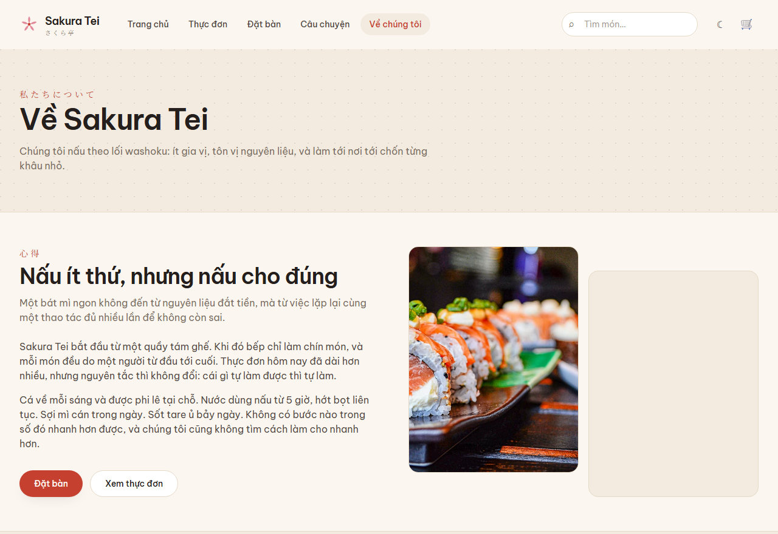
Hình 3. Trang Về Chúng Tôi — triết lý "Nấu ít thứ, nhưng nấu cho đúng"
Thứ tự | Khối | Nội dung
1 | Tiêu đề trang | "Về Sakura Tei" + triết lý washoku
2 | Triết lý | "Nấu ít thứ, nhưng nấu cho đúng" + 2 ảnh + nút Đặt bàn, Xem thực đơn
3 | Dòng thời gian | 4 cột mốc 2016 → 2019 → 2022 → 2026
4 | Người đứng bếp | 3 đầu bếp: bếp trưởng, bếp phó ramen, phụ trách trà & tráng miệng
5 | Liên hệ | Địa chỉ, hotline (bấm để gọi), email (bấm để gửi), giờ mở cửa
6 | Đường tới quán | Bản đồ Google Maps nhúng đúng địa chỉ 128 Lê Lợi + nút "Mở trong Google Maps"
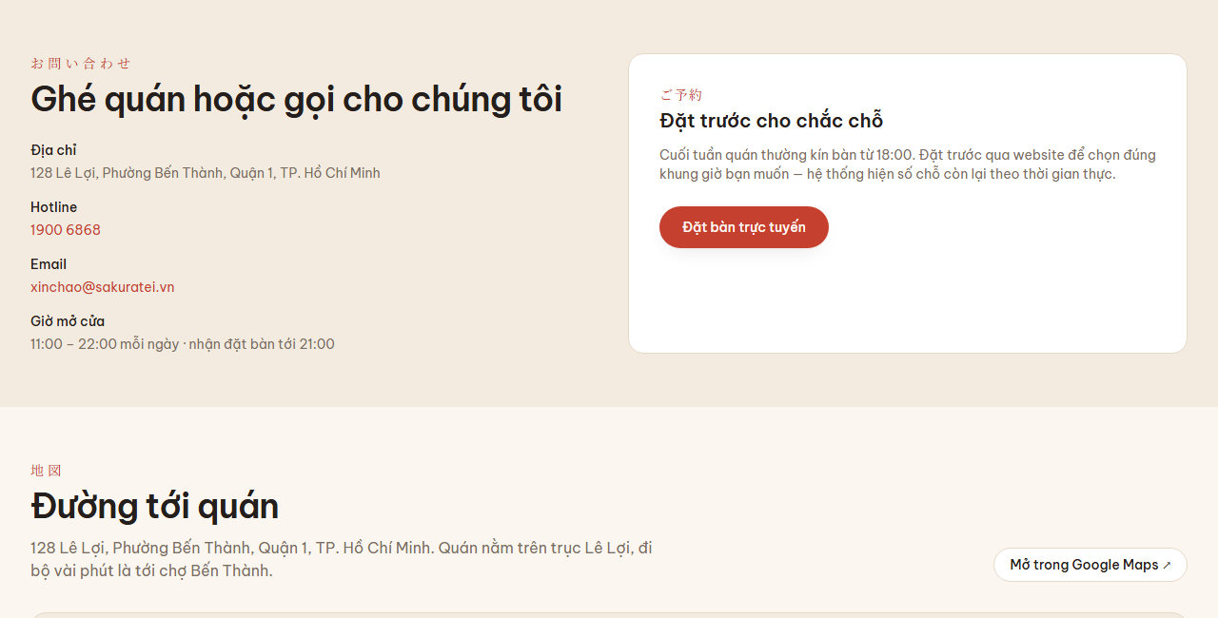
Hình 4. Phần liên hệ và mục "Đường tới quán" — bên dưới là khung bản đồ Google Maps
Bản đồ được nhúng bằng thẻ <iframe> với URL dạng output=embed (không cần API key), trích từ frontend/src/pages/AboutPage.tsx:
<iframe
title={`Bản đồ Google Maps: ${BRAND.name}, ${BRAND.address}`}
src={BRAND.mapEmbedUrl} // https://www.google.com/maps?q=128 Lê Lợi…&output=embed
className="block aspect-4/3 w-full sm:aspect-video lg:aspect-21/9"
loading="lazy"
referrerPolicy="no-referrer-when-downgrade"
allowFullScreen
/>
Xem bản đồ trực tiếp: web-japanese-restaurant-app.pages.dev/ve-chung-toi

2.4 Chi tiết món ăn
Mục đích: cung cấp đủ thông tin để khách quyết định đặt món. Mỗi món có một URL riêng dễ đọc, ví dụ /mon-an/tonkotsu-ramen, nên có thể chia sẻ link.
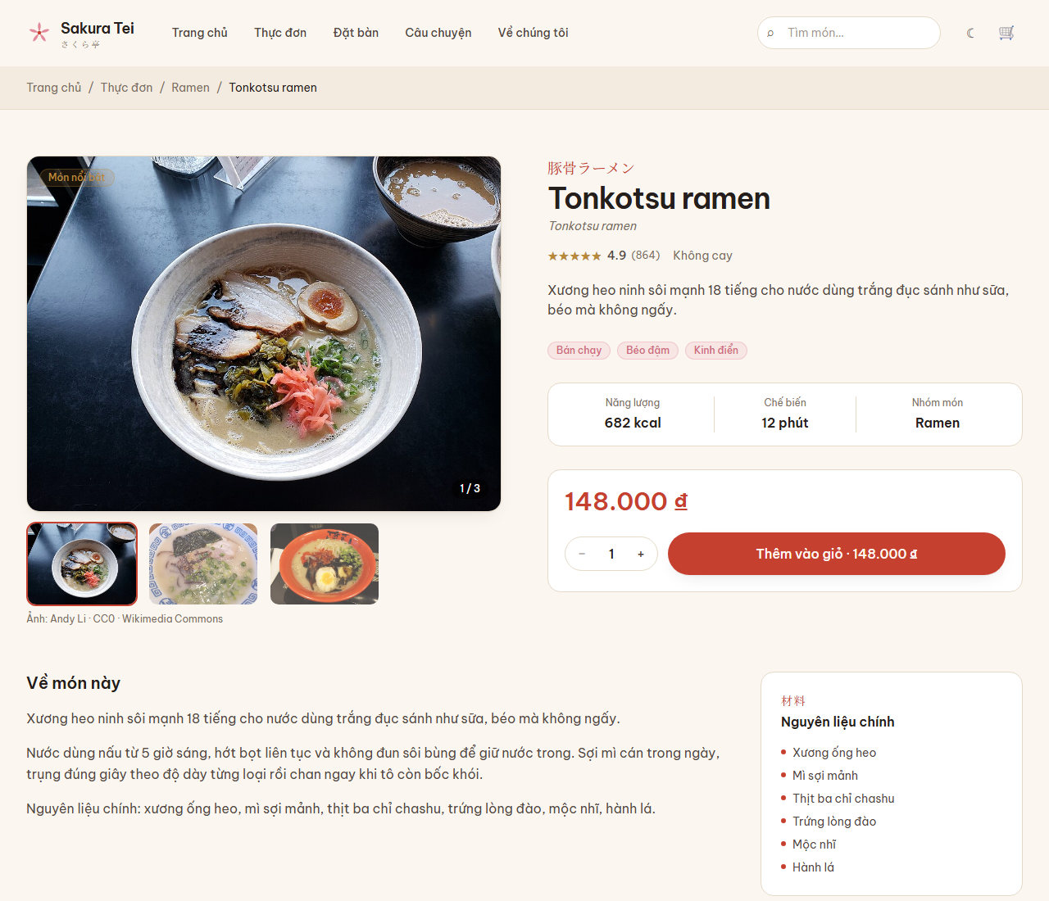
Hình 5. Trang chi tiết món Tonkotsu ramen — bộ ảnh, thông số, nút thêm vào giỏ
Khối | Nội dung
Đường dẫn (breadcrumb) | Trang chủ › Thực đơn › Nhóm món › Tên món
Bộ ảnh | Ảnh lớn + dải ảnh nhỏ (1–3 ảnh), có ghi công tác giả và giấy phép Creative Commons
Thông tin chính | Tên tiếng Việt, tên tiếng Nhật, romaji, điểm đánh giá, giá (giá gốc gạch ngang nếu giảm), thẻ món
Thông số | Độ cay (0–3), lượng calo, thời gian chế biến
Đặt món | Bộ chọn số lượng + nút "Thêm vào giỏ · thành tiền"; món tạm hết thì không cho đặt
Về món này / Nguyên liệu | Mô tả dài và danh sách nguyên liệu chính
Món liên quan | 4 món cùng nhóm

2.5 Các trang còn lại
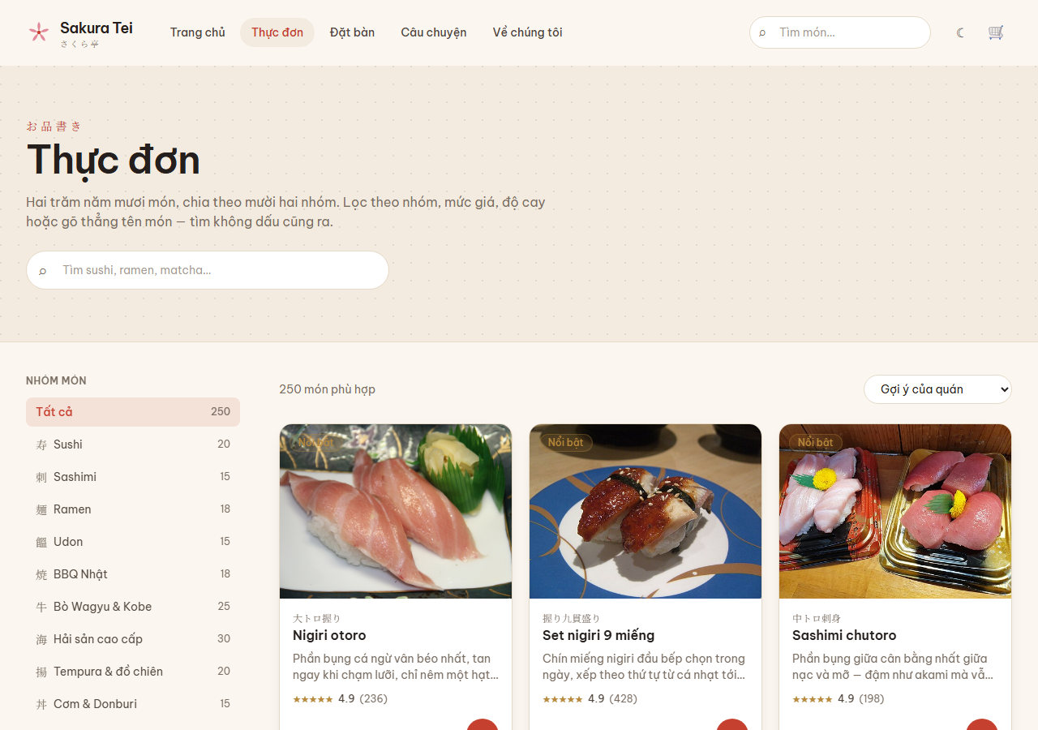
Hình 6. Trang Thực đơn — lọc theo nhóm, giá, độ cay, thẻ; tìm kiếm không dấu
Trang | Mô tả ngắn
Thực đơn | Thanh bên lọc theo nhóm, mức giá, độ cay, thẻ; sắp xếp; ô tìm kiếm không dấu; 12 món mỗi trang. Bộ lọc nằm trên URL nên chia sẻ link sẽ ra đúng kết quả.
Đặt món | Form người nhận + tóm tắt đơn (tạm tính, phí giao, tổng). Giỏ trống thì hướng dẫn quay về thực đơn.
Đặt bàn | Chọn ngày (tối đa 60 ngày tới) → lưới 21 khung giờ 11:00–21:00 kèm số chỗ còn lại → thông tin khách (1–12 người).
Quản lý lượt đặt bàn | Thông tin lượt đặt; nút Đổi ngày, giờ hoặc số khách; nút Huỷ đặt bàn hỏi lại trước khi xoá. Lượt đã qua giờ hẹn thì khoá cả hai nút.
Tra cứu | Một ô nhập cho cả hai loại mã: ST- mở trang đơn hàng, RS- chuyển sang trang quản lý đặt bàn.
Câu chuyện ẩm thực | Danh sách bài viết, lọc chuyên mục, phân trang; trang đọc bài có tiểu mục, thời gian đọc.
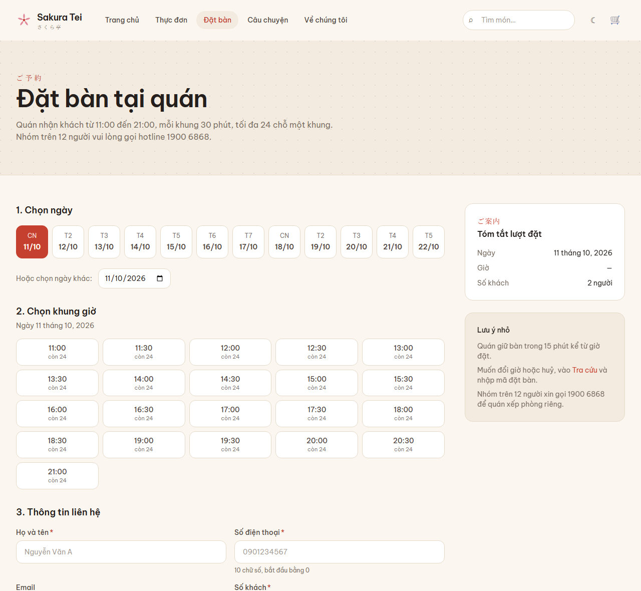
Hình 7. Trang Đặt bàn — chọn ngày, khung giờ còn chỗ, thông tin liên hệ
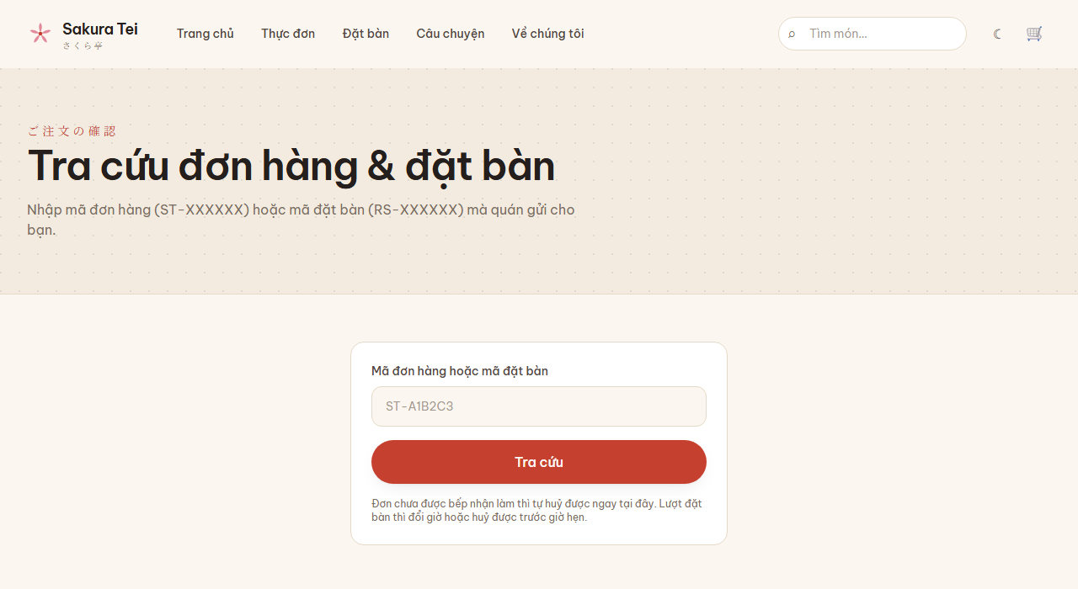
Hình 8. Trang Tra cứu — một ô nhập cho cả mã đơn hàng và mã đặt bàn

2.6 Liên kết giữa các trang
Mọi trang đi qua chung một khung gồm Header và Footer, nên từ bất kỳ trang nào cũng tới được các trang chính:
- Header: logo (về Trang chủ) · Trang chủ · Thực đơn · Đặt bàn · Câu chuyện · Về chúng tôi · ô tìm món · nút giỏ hàng.
- Footer: Thực đơn 250 món · Sushi & Sashimi · Ramen & Udon · BBQ than hoa · Đặt món · Đặt bàn · Tra cứu đơn hàng · Câu chuyện ẩm thực.
- Trong nội dung: Trang chủ → Thực đơn → Chi tiết món → Món liên quan; Đặt bàn → Xác nhận → Quản lý lượt đặt → Đổi lịch / Huỷ; Tra cứu → trang đơn hàng hoặc trang đặt bàn.
Trên điện thoại, các liên kết của Header gom vào nút menu ☰. Liên kết đang mở được tô màu để người dùng biết mình đang ở trang nào.

3. Các chức năng và cơ sở dữ liệu

3.1 Danh sách chức năng
Mã | Chức năng | Mô tả
F01 | Xem và lọc thực đơn | Lọc theo nhóm, giá, độ cay, thẻ; sắp xếp; phân trang; bộ lọc đồng bộ với URL
F02 | Tìm kiếm không dấu | Gõ "ca hoi" vẫn ra "cá hồi"; tìm trong tên, romaji, mô tả, thẻ, nguyên liệu
F03 | Chi tiết món | Bộ ảnh, thông số, nguyên liệu, món liên quan
F04 | Giỏ hàng | Thêm món, đổi số lượng, xoá từng món, xoá hết; tự lưu khi tải lại trang
F05 | Đặt món giao tận nơi | Kiểm tra dữ liệu hai phía, server tự tra giá, lưu database, sinh mã ST-XXXXXX
F06 | Tra cứu đơn / lượt đặt | Một ô nhập cho cả mã ST- và RS-
F07 | Huỷ đơn | Khi đơn còn ở bước "Đã nhận"; hỏi lại trước khi huỷ
F08 | Đặt bàn | Xem chỗ trống theo khung giờ, giữ chỗ, lưu database, sinh mã RS-XXXXXX
F09 | Đổi lịch đặt bàn | Đổi ngày, giờ, số khách, liên hệ; kiểm tra lại chỗ trống
F10 | Huỷ đặt bàn | Xoá lượt đặt, trả lại chỗ cho khung giờ đó
F11 | Bản đồ Google Maps | Nhúng bản đồ đúng địa chỉ quán ở trang Về Chúng Tôi
F12 | Bài viết | Danh sách có lọc chuyên mục, phân trang, trang đọc chi tiết
F13 | Giao diện sáng/tối | Nút chuyển ở Header, nhớ lựa chọn, không nháy trắng lúc tải
F14 | Responsive | Dùng tốt từ điện thoại tới màn hình rộng
F15 | Trạng thái tải / lỗi / rỗng | Khung xương khi tải, thông báo lỗi kèm nút thử lại
F16 | Ảnh dự phòng | Ảnh lỗi thì hiện chữ kanji của nhóm món
F17 | Hỗ trợ tiếp cận | aria-label, viền focus rõ, tôn trọng chế độ giảm chuyển động
F18 | Kiểm tra sức khoẻ API | GET /health trả loại database, số món, số nhóm
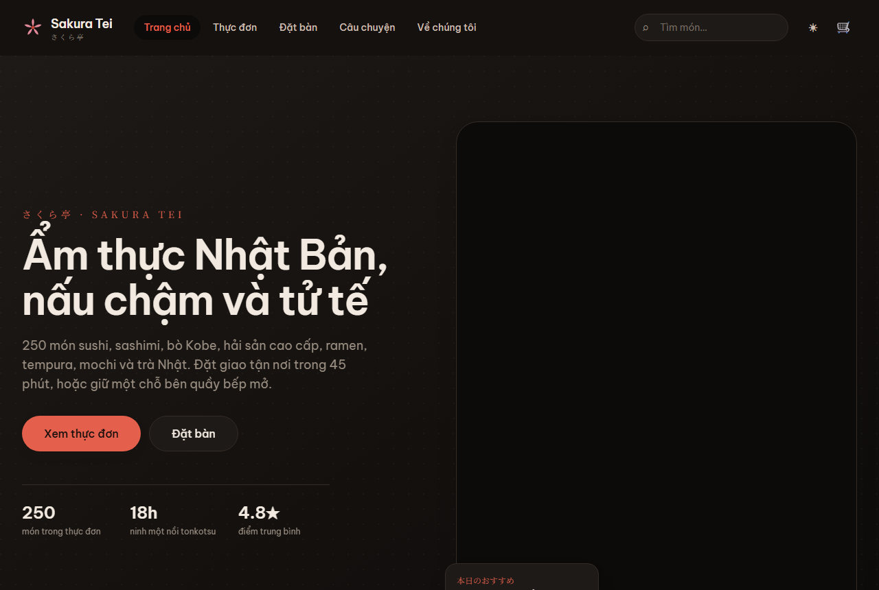
Hình 9. Giao diện tối (F13) — cùng Trang Chủ khi người dùng chọn chế độ tối

3.2 Các chức năng chỉnh sửa database
Năm thao tác dưới đây ghi thật vào SQLite. Tắt API rồi bật lại, dữ liệu vẫn còn (đã kiểm thử ở chương 6).
Thao tác | Chức năng | Gọi tới | Thay đổi trong database
INSERT | Đặt món | POST /api/orders | Thêm 1 dòng Orders + các dòng OrderLines (đã chốt giá)
UPDATE | Huỷ đơn | PATCH /api/orders/{code}/cancel | Orders.Status: Received → Cancelled
INSERT | Đặt bàn | POST /api/reservations | Thêm 1 dòng Reservations
UPDATE | Đổi lịch | PUT /api/reservations/{code} | Sửa ngày, giờ, số khách, liên hệ, ghi UpdatedAt
DELETE | Huỷ đặt bàn | DELETE /api/reservations/{code} | Xoá dòng Reservations; chỗ trống tự tăng lại

Cách hệ thống bảo vệ dữ liệu khi ghi:
- Client chỉ gửi dishId và quantity; server tự tra giá từ thực đơn, nên sửa giá trong trình duyệt không làm đổi hoá đơn.
- Dữ liệu được kiểm tra ở cả hai phía; lỗi từ server hiện đúng dưới ô nhập bị sai.
- Đặt bàn và đổi lịch dùng khoá ghi: hai người đặt cùng lúc không thể vượt 24 chỗ của một khung. Đổi lịch không tính chỗ của chính lượt đang đổi.
- Thao tác không hợp lệ theo trạng thái bị từ chối với mã 409: huỷ đơn đã huỷ, đổi hay huỷ lượt đặt đã qua giờ hẹn.
- "Hôm nay" luôn tính theo giờ Việt Nam (UTC+7), không theo giờ máy chủ (Render chạy giờ UTC).
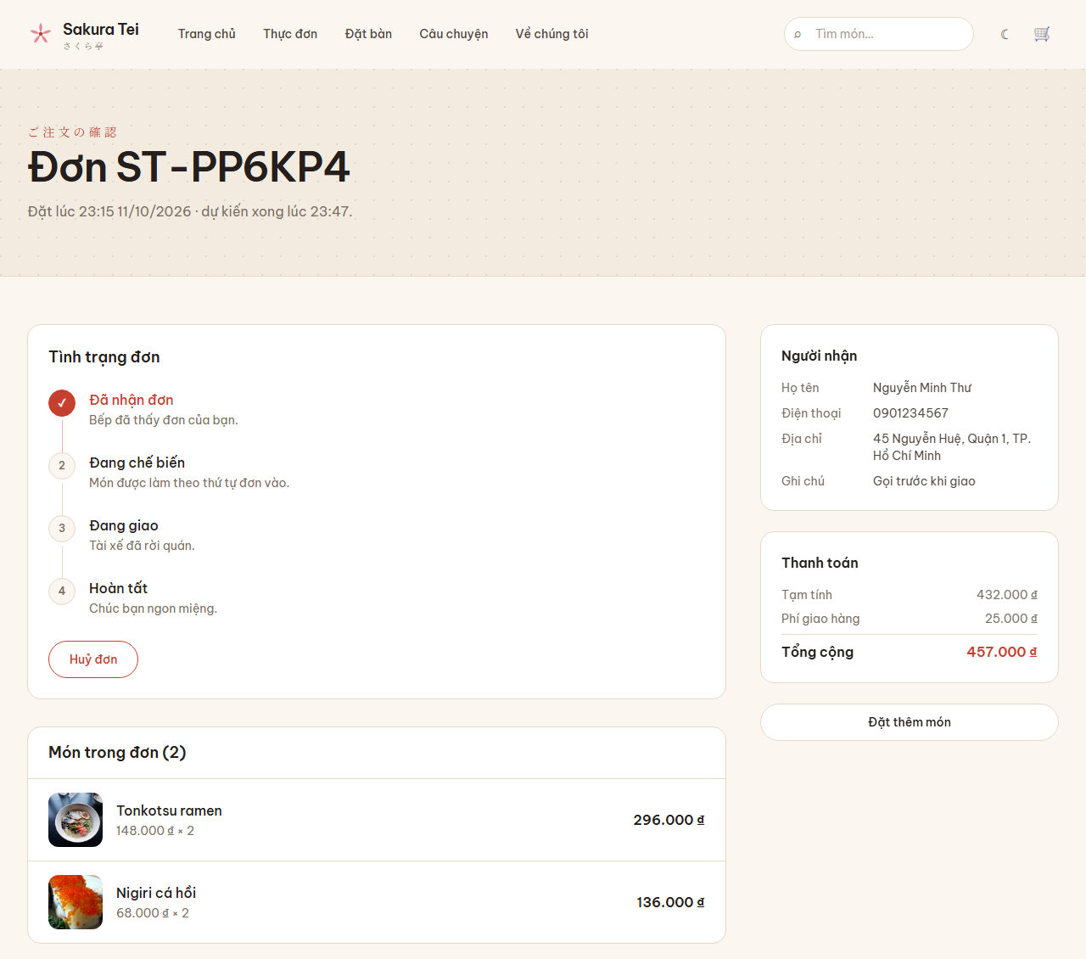
Hình 10. Trang đơn hàng vừa đặt (INSERT) — nút "Huỷ đơn" hiện khi bếp chưa nhận làm
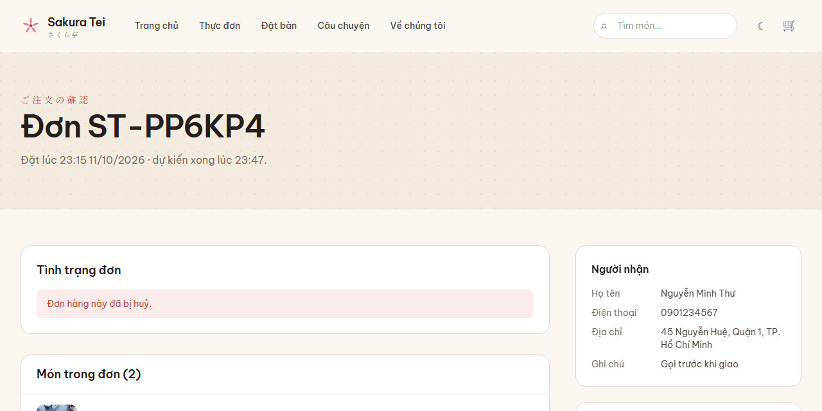
Hình 11. Cùng đơn hàng sau khi bấm Huỷ đơn (UPDATE) — trạng thái lưu trong database là Cancelled
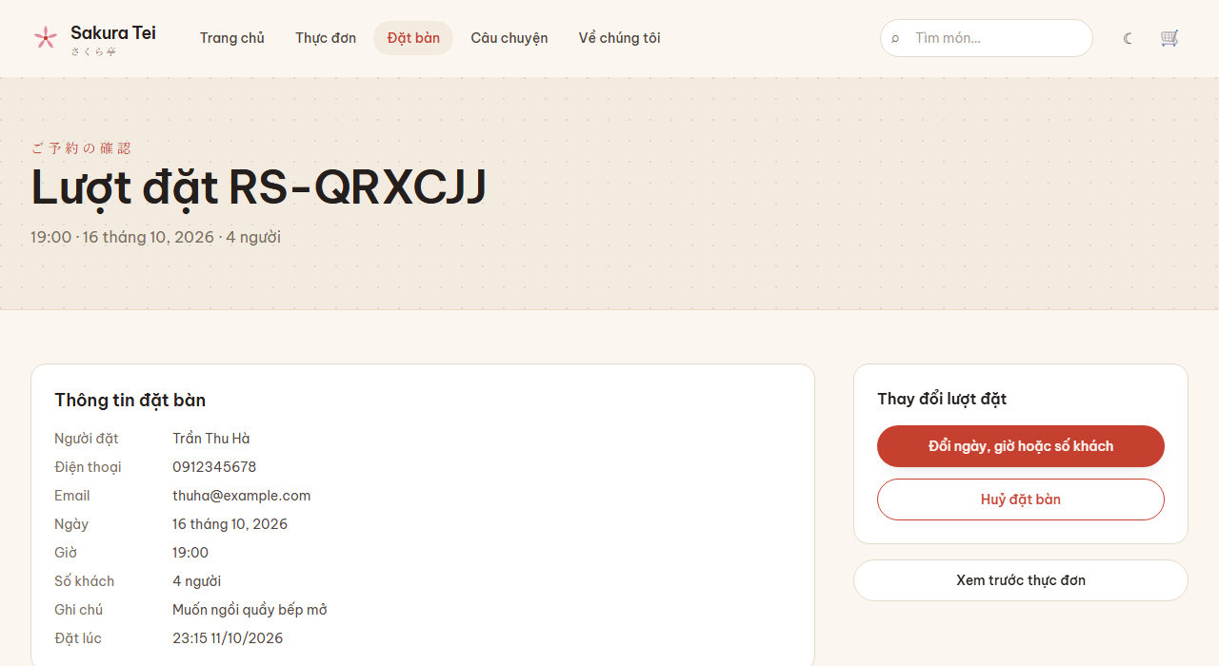
Hình 12. Trang quản lý lượt đặt bàn — nút đổi lịch (UPDATE) và nút huỷ đặt bàn (DELETE)
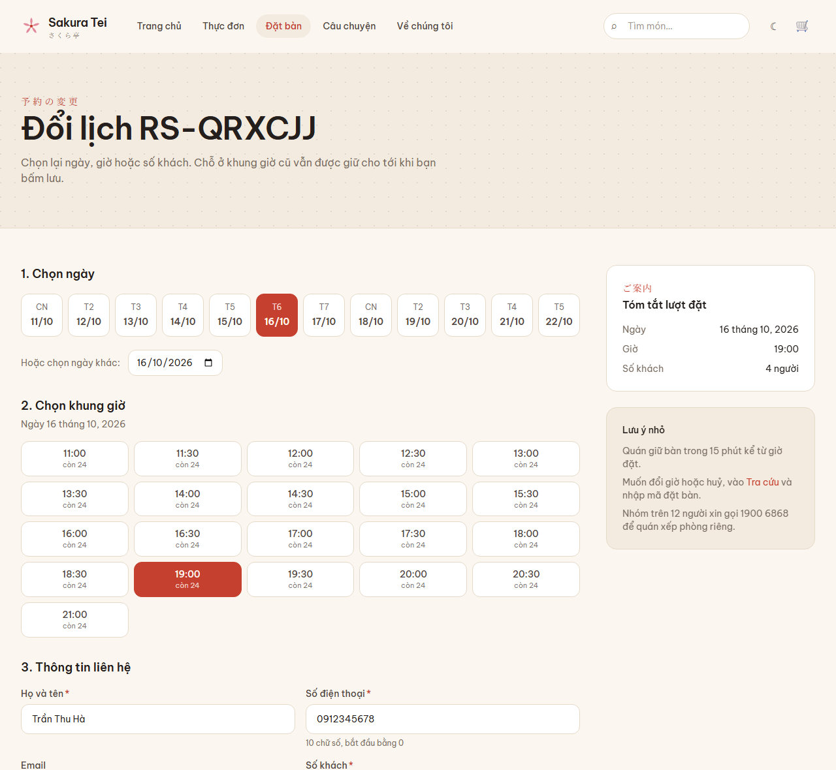
Hình 13. Trang đổi lịch — dùng lại form đặt bàn, điền sẵn dữ liệu cũ

3.3 Cơ sở dữ liệu
Mục | Nội dung
Loại | SQLite — một file, không phải cài máy chủ database
Truy cập | Entity Framework Core 9 (SakuraDbContext, cấu hình từng bảng trong Data/Configurations)
Vị trí file | backend/SakuraTei.Api/App_Data/sakuratei.db (không đưa lên Git)
Tạo bảng | Lần chạy đầu API tự tạo bảng (EnsureCreated) và nạp dữ liệu mẫu từ Data/Seed
Xem dữ liệu | Mở file bằng DB Browser for SQLite

Bảng | Khoá và quan hệ | Số dòng ban đầu | Vai trò
Categories | Slug (khoá chính) | 12 | Nhóm món; còn món thì không xoá được nhóm (ON DELETE RESTRICT)
Dishes | Id (khoá chính), CategorySlug → Categories, Slug duy nhất | 250 | Thực đơn; thẻ, nguyên liệu, bộ ảnh lưu dạng JSON trong cột
Posts | Slug (khoá chính) | 6 | Bài viết
Orders | Code (khoá chính) | 0 | Đơn hàng; trạng thái lưu dạng chữ (Received, Cancelled…)
OrderLines | Id tự tăng, OrderCode → Orders | 0 | Dòng món của đơn — bản chụp tên và giá lúc đặt
Reservations | Code (khoá chính), chỉ mục Date + Time | 0 | Lượt đặt bàn; chỗ trống = 24 − tổng số khách cùng khung giờ

3.4 Quy tắc nghiệp vụ chính
Quy tắc | Giá trị
Phí giao hàng | 25.000đ, miễn phí cho đơn từ 500.000đ
Số lượng mỗi món | 1–50
Huỷ đơn | Chỉ khi bếp chưa nhận làm (trạng thái Received)
Giờ nhận khách | 11:00–21:00, mỗi khung 30 phút (21 khung một ngày)
Sức chứa | 24 chỗ mỗi khung giờ
Số khách mỗi lượt đặt | 1–12
Đặt bàn trước tối đa | 60 ngày
Đổi lịch / huỷ bàn | Chỉ trước giờ hẹn
Số điện thoại | 10 chữ số, bắt đầu bằng 0

3.5 API
Phương thức | Đường dẫn | Công dụng
GET | /api/categories | 12 nhóm món kèm số món
GET | /api/dishes | Tìm và lọc thực đơn, có phân trang
GET | /api/dishes/featured | Món nổi bật cho Trang chủ
GET | /api/dishes/filters | Danh sách thẻ và khoảng giá
GET | /api/dishes/{slug} | Chi tiết một món + món liên quan
POST | /api/orders | Tạo đơn hàng
GET | /api/orders/{code} | Tra cứu đơn
PATCH | /api/orders/{code}/cancel | Huỷ đơn
GET | /api/reservations/availability | Khung giờ còn chỗ trong ngày
POST | /api/reservations | Đặt bàn
GET | /api/reservations/{code} | Tra cứu lượt đặt bàn
PUT | /api/reservations/{code} | Đổi lịch
DELETE | /api/reservations/{code} | Huỷ đặt bàn
GET | /api/posts, /topics, /latest, /{slug} | Bài viết
GET | /health | Kiểm tra API

4. Các file .md và chức năng của từng file

4.1 Danh sách
File | Loại tài liệu | Trả lời câu hỏi | Người đọc chính
README.md | Cổng vào repo | Dự án là gì, chạy và kiểm thử thế nào, cấu trúc thư mục, link demo? | Bất kỳ ai mở repo
docs/BAO-CAO.md | Báo cáo nộp bài | Dự án đáp ứng đề bài thế nào? | Giảng viên
docs/PRD.md | Yêu cầu sản phẩm | Làm cái gì, cho ai, vì sao, thế nào là xong? | Người làm sản phẩm, lập trình viên, AI
docs/DESIGN.md | Tài liệu thiết kế | Trông như thế nào? Logo, màu, chữ, bố cục, thành phần giao diện | Người thiết kế, lập trình viên frontend, AI
docs/PLANNING.md | Kế hoạch kỹ thuật | Xây như thế nào? Kiến trúc, database, API, quy tắc nghiệp vụ, kiểm thử | Lập trình viên
docs/DEPLOY-CLOUDFLARE.md | Hướng dẫn triển khai | Đưa lên mạng thế nào? Cloudflare Pages + Render | Người vận hành

Mỗi file trả lời một câu hỏi riêng, không file nào lặp nội dung của file khác. Ba file trùng lặp hoặc không còn dùng đã được bỏ: docs/README.md (gộp phần còn thiếu vào README.md ở gốc), DEPLOY.md (tự dựng server bằng Docker) và DEPLOY-VERCEL.md (không dùng Vercel).

4.2 PRD.md và DESIGN.md có tác dụng gì?
PRD.md (Product Requirements Document) là bản mô tả yêu cầu sản phẩm, chốt:
- Mục tiêu và phạm vi: làm gì, và quan trọng không kém, không làm gì (ví dụ: không làm đăng nhập).
- Người dùng mục tiêu và user story: "Là khách văn phòng, tôi muốn… để…".
- Tiêu chí chấp nhận cho từng chức năng — điều kiện để coi một chức năng là "xong".
- Yêu cầu phi chức năng: hiệu năng, bảo mật, khả năng tiếp cận.
DESIGN.md là bản mô tả thiết kế và nhận diện thương hiệu, chốt:
- Logo: cấu tạo, màu, kích thước tối thiểu, vùng an toàn, các cách dùng sai.
- Hệ màu (kể cả chế độ tối, đã tính độ tương phản), font chữ, khoảng cách, bo góc.
- Thành phần giao diện dùng chung và khung bố cục từng trang.
Hai file này có tác dụng lớn khi làm việc cùng AI:
- AI không nhớ giữa các phiên làm việc. PRD và DESIGN đóng vai bộ nhớ dài hạn: chỉ cần bảo AI đọc hai file này trước, nó nắm phạm vi và phong cách mà không phải giải thích lại.
- Giữ nhất quán qua nhiều prompt. Có token màu và quy tắc logo viết sẵn, mọi trang mới đều theo cùng một kiểu.
- Chống làm thừa hoặc làm thiếu. PRD ghi rõ phạm vi nên AI không tự thêm tính năng ngoài yêu cầu và không bỏ sót tiêu chí chấp nhận.
- Làm thước đo để kiểm tra. Ở dự án này, chính PRD đã chỉ ra 4 yêu cầu còn thiếu (FR-12 tới FR-15), và prompt 10 làm đúng 4 yêu cầu đó.
Thứ tự đọc khi bắt đầu dự án: PRD (làm gì) → DESIGN (trông ra sao) → PLANNING (xây thế nào) → mã nguồn → README / DEPLOY (chạy và đưa lên mạng). Viết bằng Markdown vì đây là văn bản thuần: Git theo dõi được từng dòng thay đổi, GitHub hiển thị đẹp, và AI đọc hiểu tốt.

5. Thứ tự các prompt và kết quả
Dự án được xây cùng Claude Code, trợ lý lập trình AI chạy trong VS Code. Mỗi prompt lớn kết thúc bằng một commit; các commit do AI viết có dòng Co-Authored-By: Claude, nên lịch sử Git ghi lại khá trọn vẹn tiến trình làm việc. Phần yêu cầu của prompt 1–7 được tóm tắt từ lịch sử commit; prompt 8–12 ghi lại theo lời nhắn gốc (gõ không dấu, thêm dấu cho dễ đọc).

5.1 Tổng quan
# | Ngày | Yêu cầu | Kết quả
1 | 20/09 | Dựng toàn bộ website (API + frontend) | 82 file, ~8.900 dòng, 9 trang, 14 endpoint
2 | 20/09 | Viết tài liệu dự án | PLANNING.md, README chi tiết
3 | 20/09 | Chuẩn bị deploy một process | Program.cs, Dockerfile, hướng dẫn deploy
4 | 20/09 | Thêm HTTPS tự động | compose.yaml, Caddyfile
5 | 20/09 | Hướng dẫn deploy lên Vercel | vercel.json, hướng dẫn Vercel
6 | 26/09 | Mở rộng thực đơn lên 250 món | 130 món mới, 5 nhóm mới, ảnh riêng từng món
7 | 26/09 | Deploy lên Cloudflare Pages + Render | Pages Function proxy, website chạy thật
8 | 09/10 | Viết tài liệu theo tiêu chí chấm, kiểm tra deploy | BAO-CAO, PRD, DESIGN; nhánh main/dev
9 | 09/10 | Đối chiếu mọi thứ với ảnh đề bài | Chấm thử 4,5–5,5/10; chỉ ra 3 tiêu chí thiếu
10 | 09/10 | Làm phần còn thiếu, refactor, push code | SQLite, huỷ đơn, đổi lịch, huỷ bàn, Google Maps
11 | 09/10 | Đưa bản mới lên mạng | Render, Cloudflare build từ main; 21/21 trên server thật
12 | 11/10 | Báo cáo Word, kiểm tra GitHub Public, bỏ docs dư thừa | File Word này; repo Public; còn 6 file .md

5.2 Chi tiết từng prompt

Prompt 1 — Dựng toàn bộ website
Yêu cầu
Xây website nhà hàng Nhật "Sakura Tei" full-stack: backend ASP.NET Core Minimal API, frontend React + TypeScript; có thực đơn lọc/tìm, chi tiết món, giỏ hàng, đặt món, đặt bàn, tra cứu đơn, bài viết, trang giới thiệu, giao diện sáng/tối.
Kết quả
- Commit e89bfc8: 82 file, 8.939 dòng. API 14 endpoint, 120 món chia 7 nhóm, 6 bài viết; dữ liệu lúc này nằm trong bộ nhớ.
- 9 trang và trang 404, Header/Footer liên kết đầy đủ.
- Quyết định kỹ thuật: server tự tra giá; giỏ hàng lưu localStorage; bộ lọc đồng bộ với URL; lỗi 400 hiện đúng dưới ô nhập.

Prompt 2 — Viết tài liệu dự án
Yêu cầu
Viết tài liệu kế hoạch chi tiết để người mới đọc là nắm được dự án.
Kết quả
- Commit 612e6dd: PLANNING.md gồm phạm vi, lý do chọn công nghệ, kiến trúc phân lớp, mô hình dữ liệu, quy tắc nghiệp vụ, hợp đồng API.

Prompt 3 — Chuẩn bị deploy gộp một process
Yêu cầu
Làm cho bản build chạy được ở môi trường thật.
Kết quả
- Phát hiện lỗi: vào thẳng /thuc-don hay F5 giữa trang ra 404. Sửa: API phục vụ luôn frontend, /api sai đường dẫn trả 404 JSON.
- Commit cf93137: Dockerfile ba tầng, chạy bằng người dùng thường, dùng ảnh Debian vì tìm kiếm không dấu cần ICU.

Prompt 4 — HTTPS tự động
Yêu cầu
Bổ sung cấu hình HTTPS thay vì chỉ ghi "đặt Nginx phía trước".
Kết quả
- Commit 0b55505: compose.yaml + Caddyfile, chứng chỉ Let's Encrypt tự xin, tự gia hạn.

Prompt 5 — Deploy lên Vercel
Yêu cầu
Hướng dẫn đưa website lên Vercel.
Kết quả
- Commit 4eed945: chỉ ra Vercel không chạy được .NET nên phải tách frontend/API; vercel.json chuyển mọi đường dẫn về index.html.
- AI tự sửa một nhận định sai về CORS sau khi thử thật.

Prompt 6 — Mở rộng thực đơn lên 250 món
Yêu cầu
Tăng thực đơn lên 250 món, mỗi món có ảnh riêng.
Kết quả
- Commit 0203cd5, gộp qua Pull Request #1: thêm 130 món, 5 nhóm mới; mỗi món 1–3 ảnh riêng từ Wikimedia Commons.

Prompt 7 — Deploy lên Cloudflare Pages
Yêu cầu
Đưa website lên Cloudflare.
Kết quả
- Commit 2979c09: Pages Function chuyển tiếp /api/* sang Render, trình duyệt chỉ thấy một domain.
- Website chạy thật tại web-japanese-restaurant-app.pages.dev.

Prompt 8 — Viết tài liệu theo tiêu chí chấm, kiểm tra deploy
Yêu cầu
Dựa vào ảnh trên là tiêu chí chấm bài, vai trò của bạn là senior developer và có kinh nghiệm 5 năm dev. Vì thế dựa vào hình trên hãy viết docs thật chi tiết và check xem có deploy server trên ảnh yêu cầu chưa.
Nhắn thêm: "Tạo nhánh main và dev luôn đi nha."
Kết quả
- Kiểm tra deploy bằng request thật: website và API đều chạy; link GitHub Pages chỉ hiện README nên không dùng để nộp.
- Viết BAO-CAO.md, PRD.md, DESIGN.md; sửa số liệu cũ (120 → 250 món); tạo nhánh main và dev.

Prompt 9 — Đối chiếu với ảnh đề bài
Yêu cầu
Vậy check xem coi mọi thứ có đúng như ảnh tui gửi chưa.
Kết quả
- Bảng chấm thử: chưa có database (3 điểm), chưa có sửa/xoá phía server (2 điểm), chưa nhúng bản đồ (0,5 điểm). Ước điểm 4,5–5,5/10.

Prompt 10 — Làm phần còn thiếu, refactor, push code
Yêu cầu
Giờ làm lại cho tui đi được không, và push code, sau rồi tạo nhánh dev tại chưa có nhánh dev trên GitHub, oke không?
Nhắn thêm: "Refactor nhé được không?" và "Bỏ Docker nhé, tại nó dư quá đi á."
Kết quả
- Database SQLite qua EF Core 9: 6 bảng, tự tạo và nạp dữ liệu mẫu lần đầu chạy.
- Chỉnh sửa database: PATCH huỷ đơn, PUT đổi lịch, DELETE huỷ bàn, cùng giao diện cho từng thao tác.
- Nhúng Google Maps ở trang Về Chúng Tôi.
- Refactor: tách lớp Data, ServiceResult dùng chung cho mọi thao tác ghi; frontend tách ReservationForm, ConfirmAction, BrandLogo, lib/brand.ts.
- Sửa lỗi: phần tóm tắt trang đặt bàn bị đẩy khỏi màn hình; button lồng trong thẻ a; ngày "hôm nay" theo giờ UTC.
- Kiểm thử: 32/32 bước đầu–cuối; tắt bật API dữ liệu vẫn còn; thêm script kiểm thử 21 bước.

Prompt 11 — Đưa bản mới lên mạng
Yêu cầu
Server không load được món ăn á. · Thế giờ làm sao nộp nhánh main đk? · Giờ làm trên Render sao? · Vô dash Cloudflare đi. · Can you check for me API_ORIGIN? · Chỉ bằng tiếng Việt đi. · Link Render oke đk?
Kết quả
- Tìm đúng nguyên nhân: bản xem trước thiếu biến API_ORIGIN ở môi trường Preview; website chính vẫn tải đủ 250 món.
- Hướng dẫn bằng tiếng Việt: Render đổi service sakura-api sang nhánh main; Cloudflare đổi Production branch sang main.
- Kiểm tra server thật: API mới trả "database":"SQLite"; script kiểm thử 21/21 bước đạt; website chính lên bản mới.

Prompt 12 — Báo cáo Word, kiểm tra GitHub Public, bỏ tài liệu dư thừa
Yêu cầu
Làm docs Word cho tui đi nha một cách chi tiết, và xem GitHub có để Public chưa.
Nhắn thêm: "Loại bỏ những docs dư thừa trong thư mục docs đi nha."
Kết quả
- Kiểm tra GitHub: repo Public; người không đăng nhập vẫn mở được repo và báo cáo.
- Làm báo cáo Word này, kèm ảnh chụp màn hình website thật.
- Bỏ 3 file .md trùng lặp, gộp phần còn thiếu vào README.md, sửa mọi liên kết.

5.3 Rút kinh nghiệm khi làm việc với AI
- Mỗi prompt một mục tiêu rõ ràng cho kết quả gọn và kiểm chứng được.
- Đưa tiêu chí chấm cho AI (ảnh đề bài) để AI chỉ ra đúng phần đang mất điểm.
- Yêu cầu AI tự kiểm chứng bằng request thật, ảnh chụp màn hình thật — nhiều lỗi chỉ lộ ra khi thử thật.
- Lưu kiến thức vào file .md để phiên sau tiếp tục đúng hướng.
- Người vẫn phải duyệt: AI để sót số liệu cũ ở vài chỗ; cần đọc lại giao diện thật trước khi nộp.

6. Triển khai (deploy) và kiểm thử

6.1 Địa chỉ
Thành phần | Địa chỉ
Website (chính) | https://web-japanese-restaurant-app.pages.dev
Website (dự phòng) | https://sakura-api-dro3.onrender.com — Render phục vụ cả web lẫn API
Mã nguồn | https://github.com/jasonvuong20032/Web-Japanese-restaurant-app
Báo cáo trên GitHub | https://github.com/jasonvuong20032/Web-Japanese-restaurant-app/blob/main/docs/BAO-CAO.md

6.2 Cách triển khai
Phần | Nền tảng | Cách build
Frontend | Cloudflare Pages | Nhánh main, thư mục frontend, lệnh npm run build, thư mục kết quả dist
Proxy /api/* | Cloudflare Pages Function | frontend/functions/api/[[path]].ts, đọc biến API_ORIGIN
API + database | Render (gói Free) | Nhánh main, Render tự build từ Dockerfile; file SQLite nằm trong /app/App_Data

6.3 Kết quả kiểm thử
Trên server thật (Render build từ nhánh main, kiểm tra ngày 09/10/2026):
Kiểm tra | Kết quả
GET /health trên Render | "database":"SQLite", 250 món, 12 nhóm, giờ máy chủ theo +07:00
PATCH và DELETE gửi qua proxy Cloudflare | Tới đúng API mới
Script kiểm thử scripts/api-e2e.mjs với server thật | 21/21 đạt — thêm, đọc, huỷ đơn; thêm, đọc, sửa, xoá đặt bàn
Mọi đường dẫn website (/, /thuc-don, /ve-chung-toi, /dat-ban…) | 200 — vào thẳng hoặc F5 giữa trang không bị 404
Tìm kiếm "ca hoi" | 19 kết quả — tìm không dấu hoạt động

Chạy ở máy (chế độ Production giống trên Render):
Bộ kiểm thử | Kết quả
32 bước đầu–cuối: thêm/đọc/huỷ đơn, thêm/đọc/sửa/xoá đặt bàn, chỗ trống được trả lại, lỗi 400/404/409 | 32/32 đạt
So sánh dữ liệu thực đơn, nhóm món, bài viết với bản trước khi có database | Giống hệt từng byte
Tắt API rồi bật lại: đơn đã huỷ, lượt đã đổi lịch, chỗ trống còn đúng | 3/3 đạt

7. Đối chiếu tiêu chí chấm

7.1 Tiêu chí cộng điểm
# | Tiêu chí | Điểm | Đáp ứng trong dự án | Trạng thái
1 | Ít nhất 3 trang: Trang Chủ, Về Chúng Tôi, Chi tiết | 3 | /, /ve-chung-toi, /mon-an/:slug và 8 trang khác (chương 2) | ✅ Đạt
2 | Database CSV / SQLite / Supabase | 3 | SQLite qua EF Core, 6 bảng; thực đơn 250 món đọc từ database (mục 3.3) | ✅ Đạt
3 | Ít nhất 2 chức năng chỉnh sửa database | 2 | 5 thao tác ghi: đặt món (INSERT), huỷ đơn (UPDATE), đặt bàn (INSERT), đổi lịch (UPDATE), huỷ bàn (DELETE) | ✅ Đạt
4 | Nhúng Google Map hoặc YouTube | 0,5 | Google Maps ở trang Về Chúng Tôi, mục "Đường tới quán" | ✅ Đạt
5 | Sử dụng các file .md | 0,5 | 6 file, mỗi file một vai trò (chương 4) | ✅ Đạt
6 | Push code lên GitHub, để Public | 0,5 | Repo Public — kiểm tra ngày 11/10/2026: người không đăng nhập vẫn xem được | ✅ Đạt
7 | Deploy | 0,5 | Cloudflare Pages + Render (chương 6) | ✅ Đạt

7.2 Tiêu chí trừ điểm
Tiêu chí | Trạng thái | Bằng chứng
Các trang phải liên kết với nhau | ✅ Không bị trừ | Header 5 liên kết + logo về Trang chủ, Footer 8 liên kết, nút dẫn trang trong nội dung (mục 2.6)
Thương hiệu thật phải có hình và logo thật | Không áp dụng | Sakura Tei là thương hiệu hư cấu
Thương hiệu hư cấu phải tạo logo trước và dùng đúng logo đó | ✅ Không bị trừ | Một file logo sakura.svg, một component BrandLogo dùng ở Header và Footer, cùng file làm favicon (mục 1.3)

8. Hạn chế và hướng phát triển
Hạn chế | Ảnh hưởng | Hướng xử lý
Render gói Free không có ổ đĩa bền | Mỗi lần deploy lại hoặc dịch vụ ngủ dậy, database được tạo lại từ dữ liệu mẫu | Chuyển sang Supabase/PostgreSQL hoặc gắn Render Disk
Render gói Free tự ngủ sau 15 phút | Lần mở đầu chờ khoảng 50 giây | Mở trước khi demo, hoặc nâng gói trả phí
Chỉ chạy được một instance | Không mở rộng ngang được | Chuyển sang PostgreSQL trước khi chạy nhiều instance
Chưa có trang quản trị | Bếp chưa tự chuyển trạng thái đơn trên web | Thêm trang quản trị có đăng nhập
Kiểm thử mới ở mức đầu–cuối | Chưa có unit test cho từng hàm | Thêm unit test cho DishService.Search và phần kiểm tra dữ liệu

Phụ lục A. Chạy dự án ở máy
Cần .NET SDK 9 và Node.js 20 trở lên — không cần cài database hay Docker. Mở hai cửa sổ terminal:
# 1. API — http://localhost:5187 (Swagger ở /swagger)
cd backend/SakuraTei.Api
dotnet run

# 2. Web — http://localhost:5173
cd frontend
npm install
npm run dev

# 3. Kiểm thử thêm/sửa/xoá (khi API đang chạy)
node scripts/api-e2e.mjs
Lần chạy đầu, API tự tạo database App_Data/sakuratei.db và nạp 12 nhóm, 250 món, 6 bài viết. Muốn về dữ liệu gốc thì xoá file đó rồi chạy lại.

Phụ lục B. Thông tin nộp bài
Nội dung | Link
Mã nguồn + báo cáo (GitHub, Public) | https://github.com/jasonvuong20032/Web-Japanese-restaurant-app
Báo cáo dạng Markdown | https://github.com/jasonvuong20032/Web-Japanese-restaurant-app/blob/main/docs/BAO-CAO.md
Website (chính, Cloudflare Pages) | https://web-japanese-restaurant-app.pages.dev
Website (dự phòng, Render) | https://sakura-api-dro3.onrender.com
Lưu ý khi mở website: API chạy trên Render gói Free, tự ngủ sau 15 phút không có truy cập. Lần mở đầu tiên có thể mất khoảng 50 giây để API thức dậy; chờ một phút rồi tải lại trang là chạy bình thường.

